Zadání:
Ve zdrojové databázi najdete celkem 17 měření EKG signálu. Signál je již filtrován a centralizován kolem podélné osy. EKG signál obsahuje dominantní peaky, které se nazývají R vrcholy. Vzdálenost těchto vrcholů určuje dobu mezi jednotlivými tepy. Počet tepů za minutu je tedy počet R vrcholů v signálu o délce jedné minuty. Navrhněte algoritmus, který bude automaticky detekovat počet R vrcholů v EKG signálech a prezentujte tepovou frekvenci při jednotlivých jízdách/měřeních. Vás algoritmus následně otestujte na databázi MIT-BIH https://physionet.org/content/nsrdb/1.0.0/ a prezentujte jeho úspěšnost vzhledem k anotovaným datům z databáze.

Postup řešení
Programová část práce byla implementována v jazyce Python s využitím knihoven numpy, wfdb pro načítání EKG dat a matplotlib pro vizualizaci. Následující kroky představují základní algoritmus:
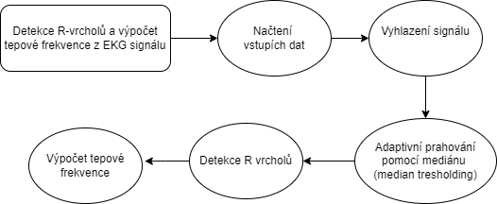

Načtení dat EKG:
Data byla načtena pomocí knihovny wfdb, která umožňuje čtení a zpracování EKG signálů.

Vyhlazení signálu:
Implementace mediánového filtru pomocí konvoluce pro redukci šumu v EKG signálu. Důležitý aspektem při konvoluci je velikost konvolučního jádra, kterou jsme zvolili 3. Výběr jsme provedli s ohledem na kompromis mezi efektivitou odstranění šumu a zachováním charakteristik signálu.

Adaptivní prahování založené na mediánu:
Adaptivní prahování je metoda pro dynamické nastavení prahu, který se mění podle lokálních vlastností signálu. Pro každý bod signálu definovaného oknem je vypočítán medián z bodů z tohoto okna.
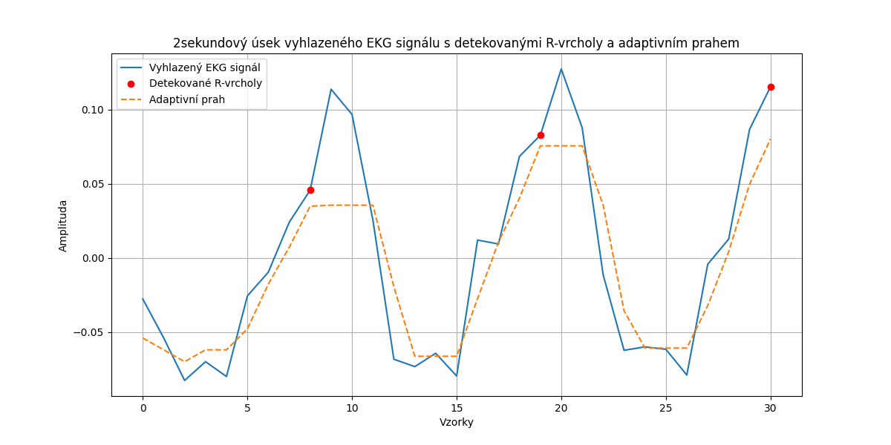

Detekce R-vrcholů:
Implementace algoritmu pro nalezení R-vrcholů na základě adaptivního prahu a lokalních vlastností signálu. Je tady využit adaptivní práh, který se přizpůsobuje lokálním vlastnostem signálu. Důležité je zde zvolit správné okno pro výpočet mediánu.
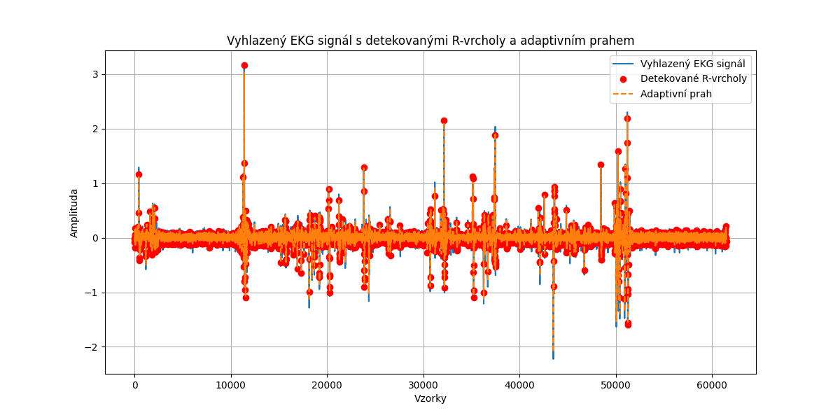

Výpočet tepové frekvence:
Výpočet tepové frekvence na základě počtu detekovaných R-vrcholů za minutu.
Vzorek | bpm
drive01 | 76.25876002016227
drive02 | 68.93566322478156
drive03 | 80.65619400518413
drive04 | 72.76065977867519
drive05 | 67.85514680549707
drive06 | 77.92811980033277
drive07 | 74.51821842705351
drive08 | 65.1890453046576
drive09 | 70.92742057832933
drive10 | 76.70648464163821
drive11 | 64.92208909776924
drive12 | 64.14747796373238
drive13 | 78.41337288543254
drive14 | 78.41337288543254
drive15 | 64.03401143870047
drive16 | 75.83763654419067
drive17a | 72.59508686002908
drive17b | 71.50822166800525

Porovnání s referenční databází MIT-BIH
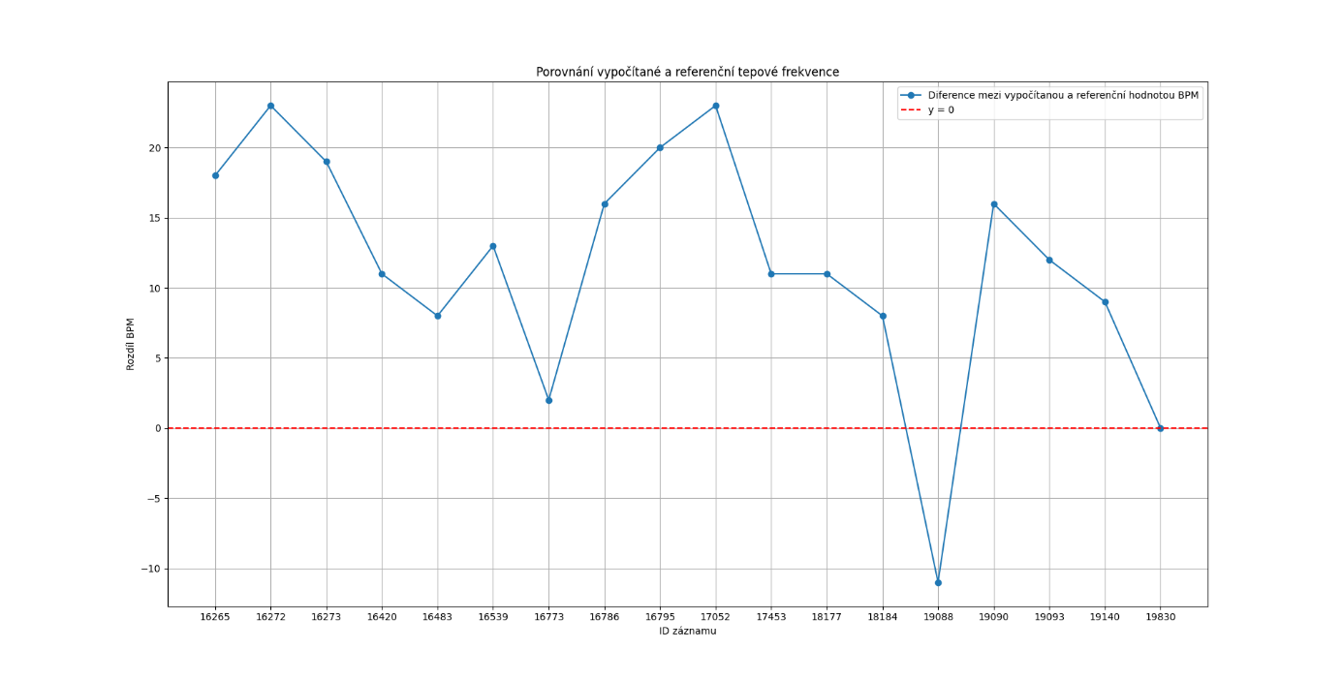

id | Výpočet | Skutečnost | Chyba
16265 | 94.0 | 76.0 | 18.0
16272 | 92.0 | 69.0 | 23.0
16273 | 92.0 | 73.0 | 19.0
16420 | 90.0 | 79.0 | 11.0
16483 | 90.0 | 83.0 | 7.0
16539 | 90.0 | 79.0 | 11.0
16773 | 89.0 | 86.0 | 3.0
16786 | 89.0 | 73.0 | 16.0
16795 | 90.0 | 70.0 | 20.0
17052 | 92.0 | 69.0 | 23.0
17453 | 92.0 | 82.0 | 10.0
18177 | 91.0 | 90.0 | 1.0
18184 | 90.0 | 82.0 | 8.0
19088 | 86.0 | 96.0 | -10.0
19090 | 87.0 | 71.0 | 16.0
19093 | 81.0 | 69.0 | 12.0
19140 | 90.0 | 81.0 | 9.0
19830 | 88.0 | 90.0 | -2.0

Závěr
Naším měřením jsme získali příslušné tepové hodnoty jednotlivých účastníků měření. Naše indikované výsledky nabývají reálných hodnot. V porovnání s MIT-BIH se naše chybovost oproti hodnotám z anotací jednotlivých souborů dostala na průměrnou chybu 11.61 BPM s omezeným počtem vzorků signálu na 100000 vzorků kvůli výpočetní náročnosti.

